NGƯỜI GIEO PHÙ SA TRÊN DÒNG SÔNG CHỮ

Thực hiện chương trình công tác Đội và phong trào thiếu nhi năm học 2024- 2025, được sự nhất trí của Chi bộ, Ban giám hiệu nhà trường. Chiều ngày 18/11/2024 Liên đội THCS Quang Trung đã tổ chức chuyên đề “ NGƯỜI GIEO PHÙ SA TRÊN DÒNG SÔNG CHỮ” kỉ niệm 42 năm thành lập ngày Nhà giáo Việt Nam (20/11/1982-20/11/2024).
Chuyên đề nhằm ôn lại quá trình hình thành và phát triển của ngành giáo dục và tri ân các thế hệ thầy cô giáo với những cống hiến to lớn cho sự nghiệp trồng người trong 42 năm qua, từ đó khích lệ, động viên tinh thần quyết tâm phấn đấu của các thế hệ thầy và trò nhà trường trong những năm học tiếp theo.
Về dự với chuyên đề có các quý vị đại biểu:
Đại biểu huyện:
+ Ông Nguyễn Xuân Thạch - Phó trưởng phòng giáo dục và đào tạo huyện An Lão.
+Bà Nguyễn Thị Thu Huyền - PBT Huyện Đoàn, PCT hội đồng Đội huyện An Lão.
+Đại biểu xã Quang Trung: Ông Đỗ Quang Trọng - Phó chủ tịch UBND xã Quang Trung.
Ông Vũ Văn Hiên- Trưởng trạm y tế xã Quang Trung.
Ông Hoàng Hữu Quân- PBT Đoàn xã Quang Trung.
+ Về phía nhà trường:
- Cô Nguyễn Thị Tám – Bí thư chi bộ, hiệu trưởng nhà trường.
- Cô Nguyễn Thu Hằng – Phó bí thư chi bộ- Phó Hiệu trưởng nhà trường.
+ Cùng toàn thể các thầy cô giáo trong hội đồng sư phạm nhà trường, các bậc phụ huynh trong Ban đại diện cha mẹ học sinh nhà trường, Ban đại diện cha mẹ học sinh các lớp đã về dự đông đủ.
+ Đặc biệt là sự có mặt của cô Phạm Thị Vị- Chủ tịch hội cựu giáo chức xã Quang Trung.
+ Em: Đỗ Dương Bảo Ngọc - cựu HS trường THCS Quang Trung.
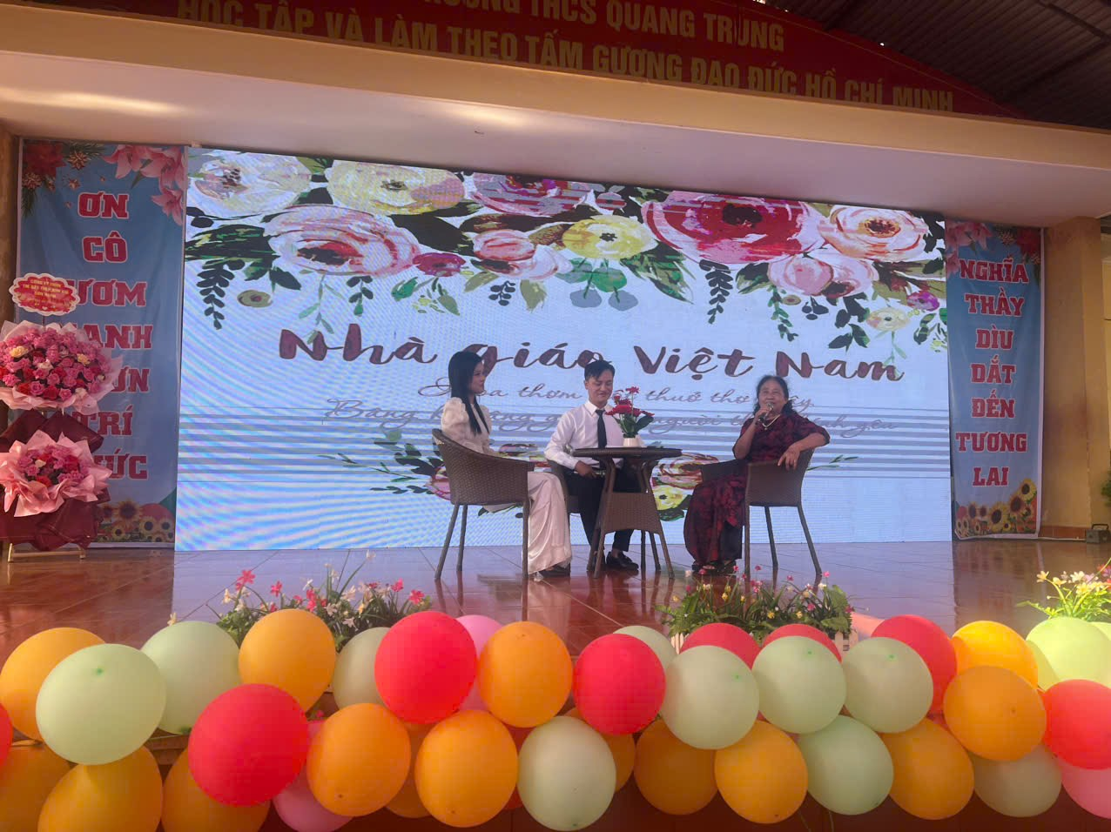
Và không thể thiếu hơn 700 bạn học sinh - những bông hoa tươi thắm của nhà trường.
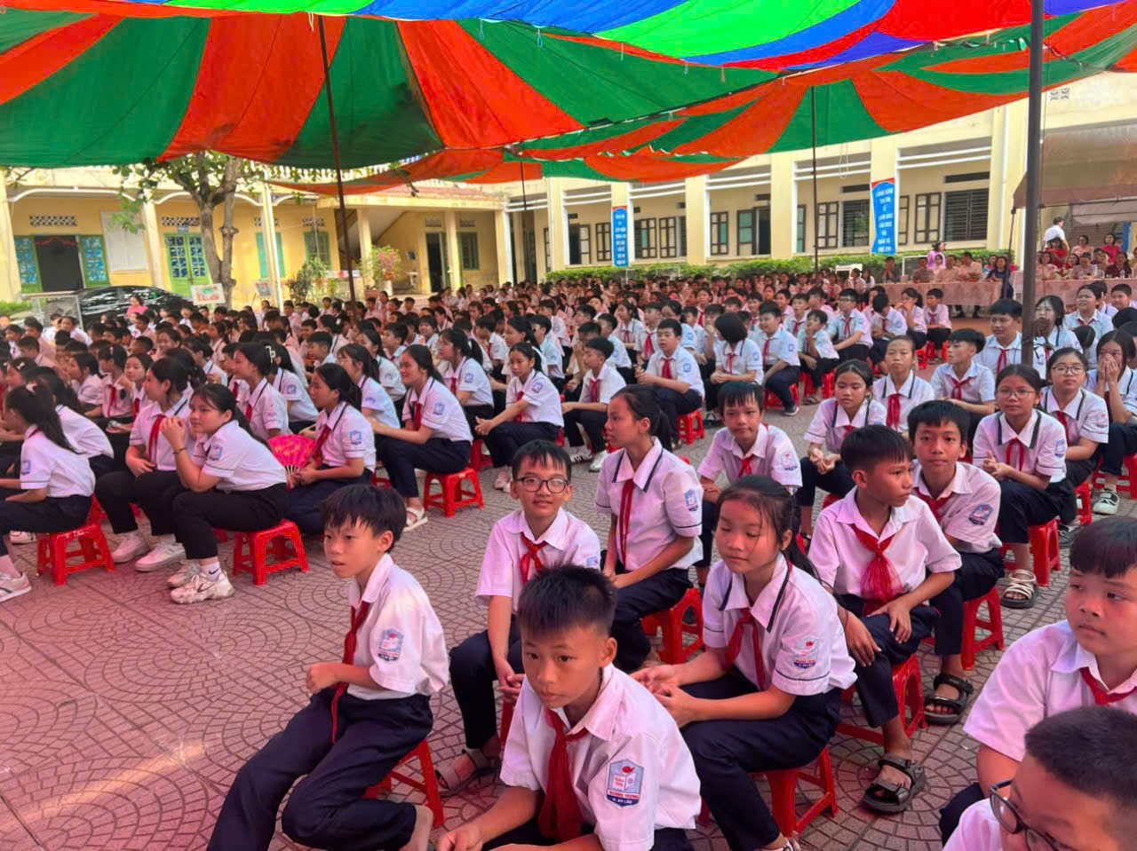
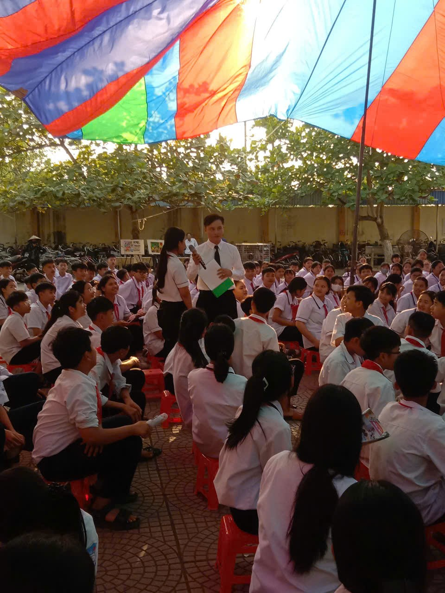
Thông qua chuyên đề các em được ôn lại truyền thống lịch sử của ngôi trường THCS Quang Trung,giáo dục ý thức cho các em trở thành người công dân tốt, góp phần xây dựng quê hương, đất nước. Khắc sâu tình bạn trong sáng của những năm tháng cùng tham gia học tập, rèn luyện dưới mái trường trung học cơ sở. Khơi dậy và phát huy truyền thống “Tôn sư trọng đạo” và truyền thống “Hiếu học” của dân tộc Việt Nam. Góp phần triển khai thực hiện phong trào thi đua “Xây dựng trường học thân thiện, học sinh tích cực” do Bộ GD&ĐT phát động.
Giáo dục lý tưởng sống, xây dựng hoài bão, ước mơ sống đúng đắn, tôn vinh những ước mơ đẹp, khuyến khích đội viên không ngừng cố gắng tu dưỡng, rèn luyện bản thân. Qua đó, cổ vũ tạo niềm tin và đồng hành cùng tuổi trẻ trên đường lập thân, lập nghiệp..
Thông qua chuyên đề các em cũng được thể hiện được tài năng văn nghệ của mình qua các bài múa, các bài hát, khả năng diễn xuất

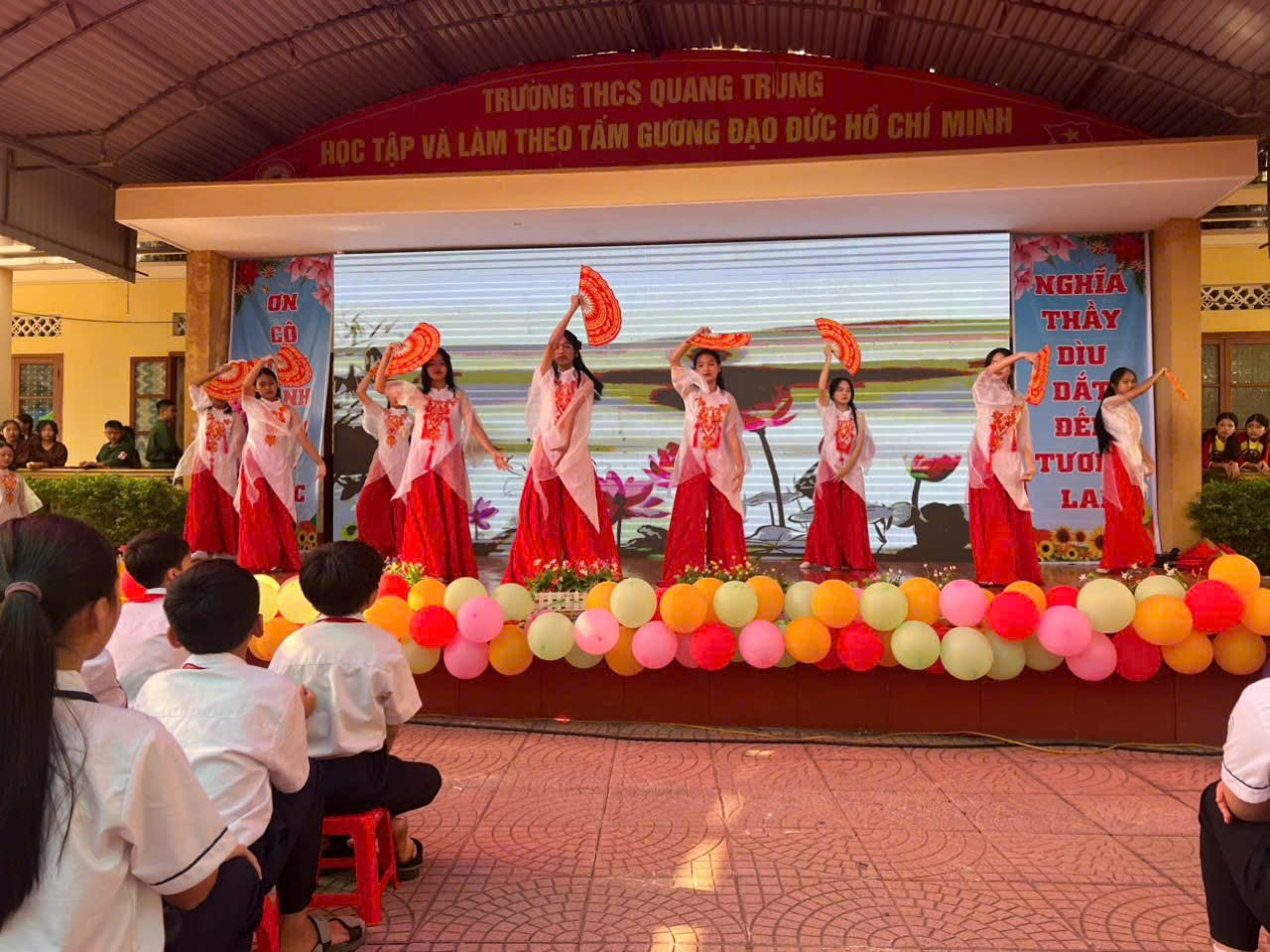
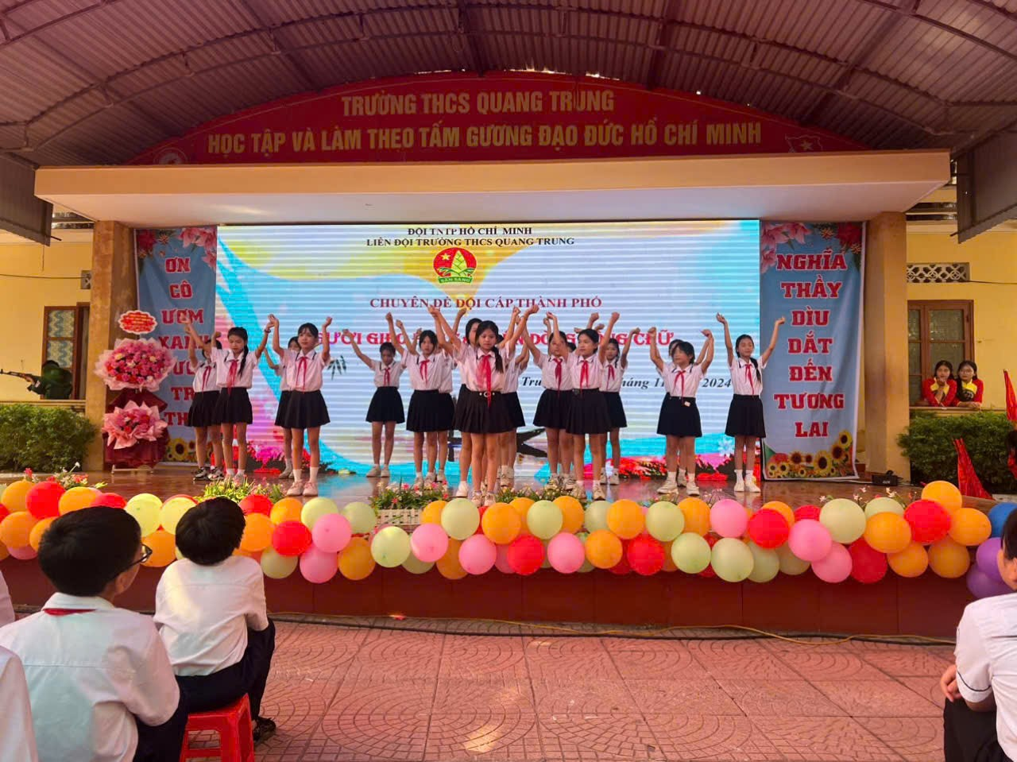
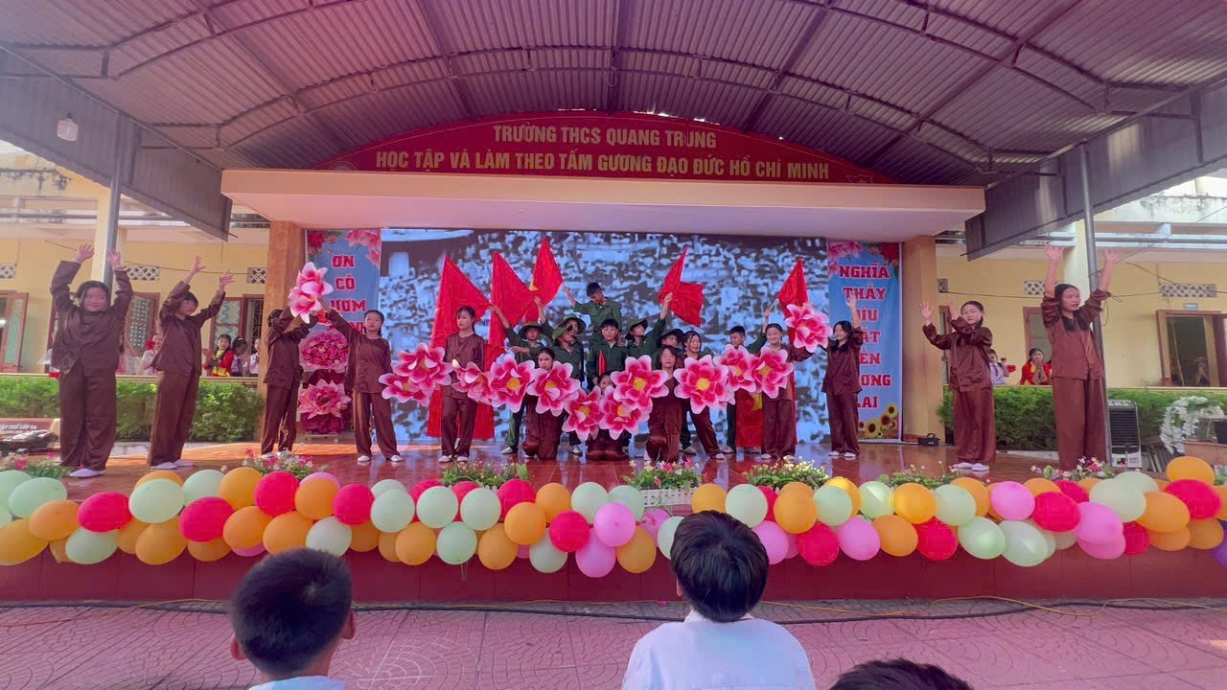
Cũng tại chuyên đề đã tôn vinh các thầy cô giáo là các bộ quản lý , giáo viên tiêu biểu đã đạt thành tích Xuất sắc trong năm học 2023_2024.
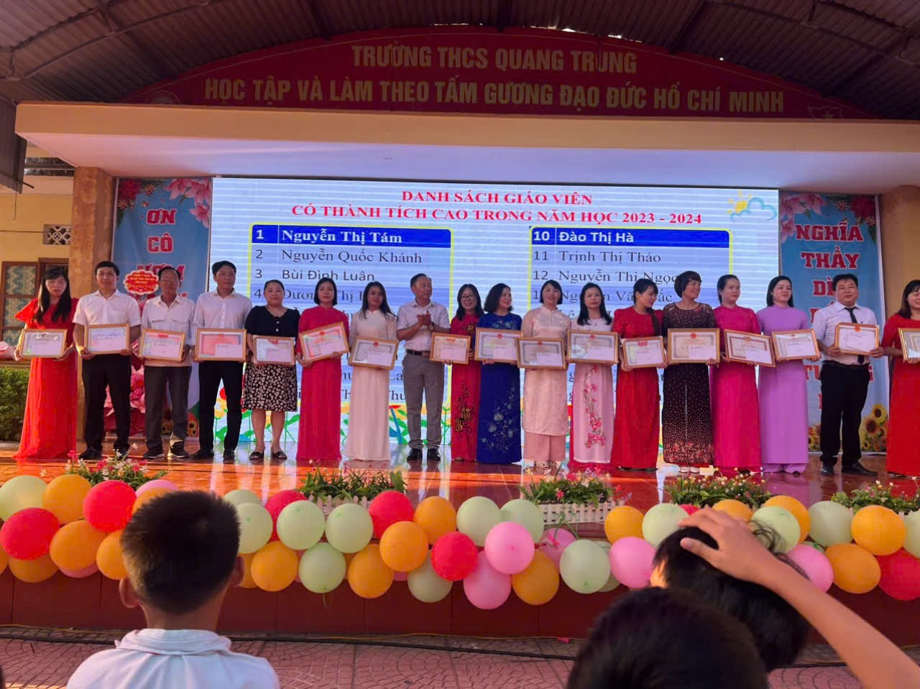
Chuyên đề “ NGƯỜI GIEO PHÙ SA TRÊN DÒNG SÔNG CHỮ” đã thành công tốt đẹp.

